Catalogue  Noël 2020 |  |  | 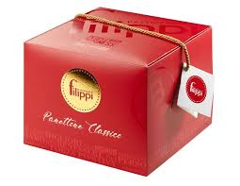
Pour vos commandes 079 652 38 00 ou info@bottega-vinolio.com
 | poids | Prix | Quantité
Panettone classico B CORP | 1000 gr | 37.00
Panettone senza canditi | 1000 gr | 36.00
Pandoro classico | 750 gr | 29.90
Panettone 100 % olio al cioccolato | 1000 gr | 36.00
Panettone caramello salato | 1000 gr | 37.90
Panettone pere e cioccolato | 1000 gr | 37.90
Panettone arancia e cioccolato | 1000 gr | 36.00
Panettone limone e cioccolato bianco | 1000 gr | 36.00
Panettone albicocche B CORP | 1000gr | 37.00
Panettone ai marroni | 1000 gr | 37.90
Panettone Granspeziale SPEZIE | 1000 gr | 37.90
Panettone cioccolato B CORP | 1000 gr | 37.90
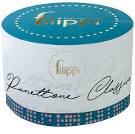
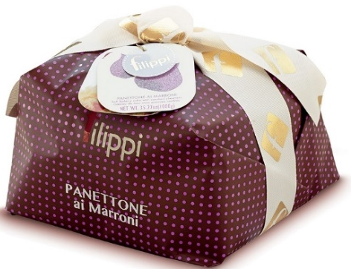
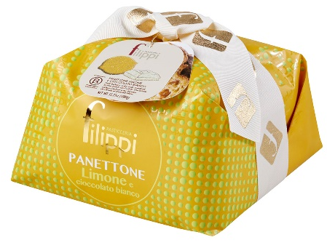
Cappeleria | 1000 gr | 37.90
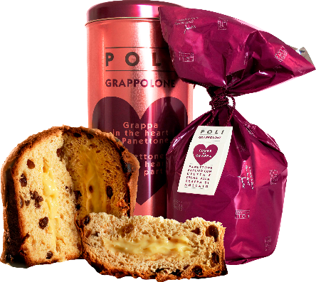
Panettone POLI à la crème de GRAPPA MOSCATO
GRAPPOLONE CHF 37.90
34.90 dès 2 pièces

Visitez notre magasin, Grand-Rue 62, 1530 Payerne

